交通指南

呼和浩特市白塔机场----博曼海航大酒店
约17.5公里，16个红绿灯，打的：约35元

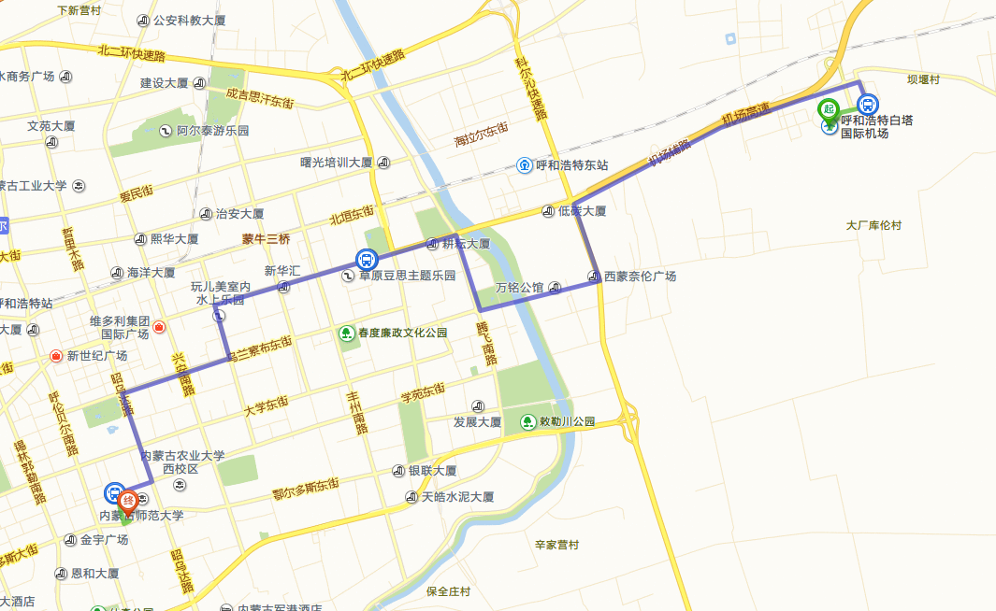

呼和浩特市东站---博曼海航大酒店
约12公里，红绿灯14个，打的：约24元

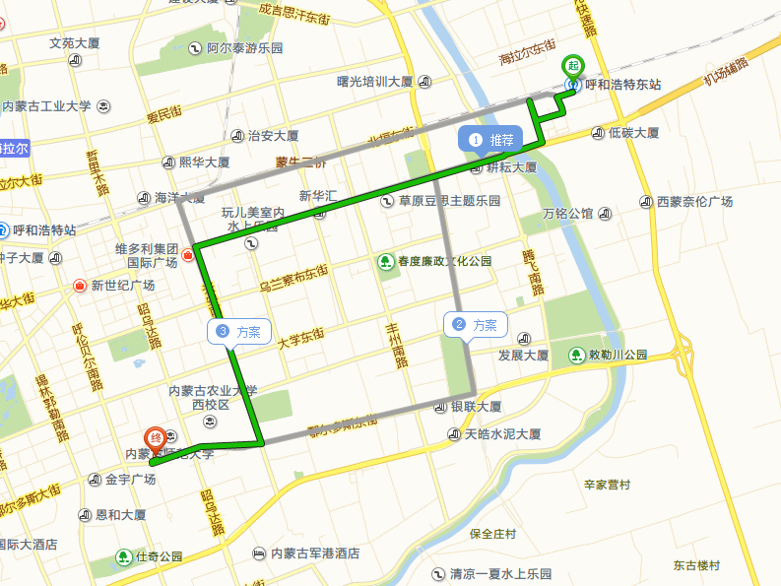

呼和浩特市火车西站---博曼海航大酒店
约7.1公里，红绿灯10个，打的：约16元

